**ASSUNTO:** MOÇÃO DE PESAR, COM UM MINUTO DE SILÊNCIO, PELO FALECIMENTO DO POLICIAL MILITAR RODOVIÁRIO WELTON SANTOS SOBRINHO SILVA, OCORRIDO EM 21 DE ABRIL DE 2023.

**DESPACHO**

**SALA DAS SESSÕES____/____/_____**

**PRESIDENTE DA MESA**

**MOÇÃO Nº DE 2023**

**SENHOR PRESIDENTE,**

**SENHORES (AS) VEREADORES (AS),**

REQUEIRO à Mesa na forma regimental de estilo e após ouvido o Douto Plenário, que seja consignada em Ata de Nossos Trabalhos, VOTOS DE PROFUNDO PESAR PELO TRISTE E TRÁGICO FALECIMENTO do Policial Militar Rodoviário Welton Santos Sobrinho Silva, ocorrido em 21 de abril de 2023.

Na oportunidade, solicito que seja guardado na presente sessão, um minuto de silêncio, em memória do nosso guerreiro e amigo.

**SALA DAS SESSÕES “VEREADOR SANTO RÓTOLLI”, em 24 de abril de 2023.**

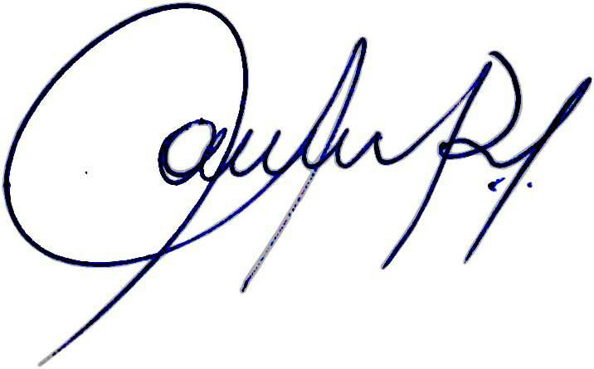

**Vereadora e Investigadora da Polícia Civil Sonia Regina Rodrigues**

**“SÔNIA MÓDENA”**

Presidente da Comissão de Ética, Presidente da Comissão de Defesa e Direito dos Animais e membro da Frente Parlamentar da Agricultura e Agronegócio.

VEREADOR ADEMIR SOUZA FLORETTI JUNIOR

VEREADOR ALEXANDRE CINTRA

VEREADOR CINOÊ DUZO

VEREADOR DIRCEU DA SILVA PAULINO   
VEREADOR GERALDO VICENTE BERTANHA   
VEREADOR JOÃO VICTOR COUTINHO GASPARINI   
VEREADORA JOELMA FRANCO DA CUNHA

VEREADORA LÚCIA MARIA FERREIRA TENÓRIO

VEREADOR LUÍS ROBERTO TAVARES

VEREADORA LUZIA CRISTINA CORTES NOGUEIRA

VEREADORA MARA CRISTINA CHOQUETTA

VEREADOR MÁRCIO EVANDRO RIBEIRO

VEREADOR MARCOS ANTÔNIO FRANCO

VEREADOR MARCOS PAULO CEGATTI

VEREADOR ORIVALDO APARECIDO MAGALHÃES

VEREADOR TIAGO CÉSAR COSTA